МИНИСТЕРСТВО НАУКИ И ВЫСШЕГО ОБРАЗОВАНИЯ РОССИЙСКОЙ ФЕДЕРАЦИИ
ФЕДЕРАЛЬНОЕ ГОСУДАРСТВЕННОЕ БЮДЖЕТНОЕ
ОБРАЗОВАТЕЛЬНОЕ УЧРЕЖДЕНИЕ ВЫСШЕГО ОБРАЗОВАНИЯ

«КУРСКИЙ ГОСУДАРСТВЕННЫЙ УНИВЕРСИТЕТ»

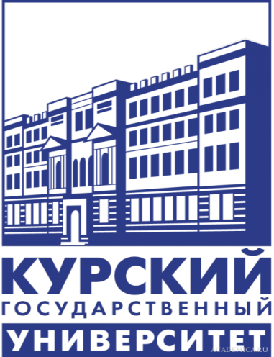

ИНФОРМАЦИОННОЕ ПИСЬМО
О проведении Межрегиональной научно-практической конференции «Новые механизмы профессионального роста в системе научно-методического сопровождения педагогов»
Уважаемые коллеги!
Приглашаем Вас принять участие в работе Межрегиональной научно-практической конференции «Новые механизмы профессионального роста в системе научно-методического сопровождения педагогов», которая состоится 29 апреля 2022 года:
с 10.00. до 11.45. - пленарная часть
с 12.00 до 15.00 - секционные заседания
Секция 1. «Механизмы профессионального роста классных руководителейпо вопросам развития школьных воспитательных систем: от идей до результатов».
Секция 2. «Сетевой формат персонализированного обновления и повышения уровня профессиональной компетентности педагогов в условиях цифровой трансформации ДПО»
Секция 3. «Психолого-педагогическое сопровождение профессионального развития педагога в системе внутришкольного управления»
Секция 4. «Научно-методическое сопровождение педагогов специального и инклюзивного образования: проблемы психологической устойчивости в профессиональной деятельности, выявления и устранения профессиональных дефицитов»

Конференция проводится в рамках деятельности федерального центра научно-методического сопровождения педагогических работников (утв. протоколом заседания Комиссии Министерства просвещения Российской Федерации по отбору образовательных организаций высшего образования для создания на их базе научно-методических центров сопровождения педагогических работников № 2 от 25 ноября 2021 г) и федеральной инновационной площадки «Методика персонализированного обновления и повышения уровня профессиональной компетентности педагогов в условиях цифровой трансформации ДПО», утвержденной приказом Министерства науки и высшего образования Российской Федерации от 25.12.2020 № 1580 "Об утверждении перечня организаций, отнесенных к федеральным инновационным площадкам, составляющим инновационную инфраструктуру в сфере высшего образования и соответствующего дополнительного профессионального образования" (Зарегистрирован Министерством юстиции Российской Федерации 03.02.2021 № 62355).

Программу, а также дополнительную информацию о конференции вы можете посмотреть по ссылке:

https://conference22.kursksu.ru/

В рамках конференции предусмотрены мастер-классы

Переходите по ссылке ниже, чтобы принять участие в конференции:

https://conference22.kursksu.ru/

Будем рады распространению данной информации.

По итогам конференции будет сформирован электронный сборник научных трудов с полнотекстовым размещением в Научной электронной библиотеке eLIBRARY.RU (РИНЦ). Статьи принимаются до 1 мая 2022 г. Требования к оформлению статьи размещены по ссылке: https://conference22.kursksu.ru/trebovaniya-k-oformleniyu-stati/

